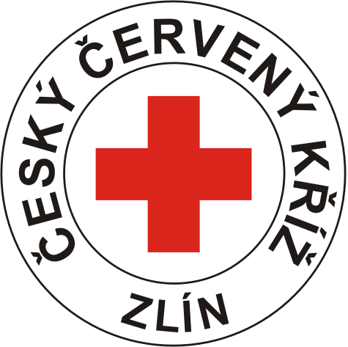
Český červený kříž
Oblastní spolek Zlín
Potoky 3314, 760 01 Zlín
tel.: 577 210 607
e-mail: zlin@cervenykriz.eu
www.cervenykriz.zlin.cz

---------------------------------------------------------------------------------------------------------------------------

Tisková zpráva ČČK Zlín

I Český červený kříž rozdával vysvědčení
Červený kříž ve Zlíně školil seniory v poskytování první pomoci

Ve čtvrtek 26.6. tohoto roku se členové Klubu zdravých seniorů sešli, aby tým školitelů ČČK v mini- kurzu proškolil seniory v poskytování první pomoci.
V teoretické části si vyslechly rady – jak si počínat s člověkem v bezvědomí, jak pomoci dítěti, které vdechlo nějaký předmět a dusí se, jak pomoci člověku s tepenným krvácením, tak aby postižený přežil do příjezdu „záchranky“. Vždyť právě začínající prázdniny – mnozí dědečkové a babičky budou dohlížet na svá vnoučata a právě toto období přináší nejen radosti a zábavu, ale někdy také různé nástrahy nebezpečí.
Školitelé ČČK Zlín pro seniory také připravili jednotlivá stanoviště, kde si senioři prakticky vyzkoušeli poskytnutí první pomoci na figurantech.
V závěru mini-kurzu proběhlo hodnocení, kde bylo školiteli vysvětleno, ve kterých situacích se zachovali dobře a ve kterých udělali chyby.
K úspěšnému ukončení kurzu obdrželi senioři vysvědčení o jeho absolvování.
Odborným školitelům první pomoci z Českého červeného kříže ve Zlíně patří poděkování za uspořádání velmi zdařilého školení.

za Klub zdravých seniorů
Anna Vařáková

